**14. Repetición y escritura del 2 al 5**

1. Traza los números indicados.

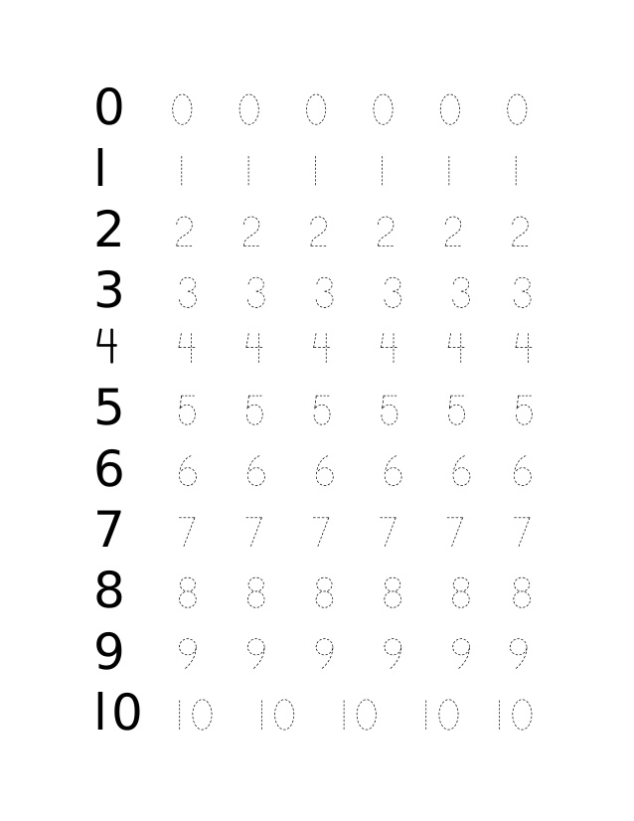

1. Cuenta los animales y ayúdales a llegar al número que corresponde

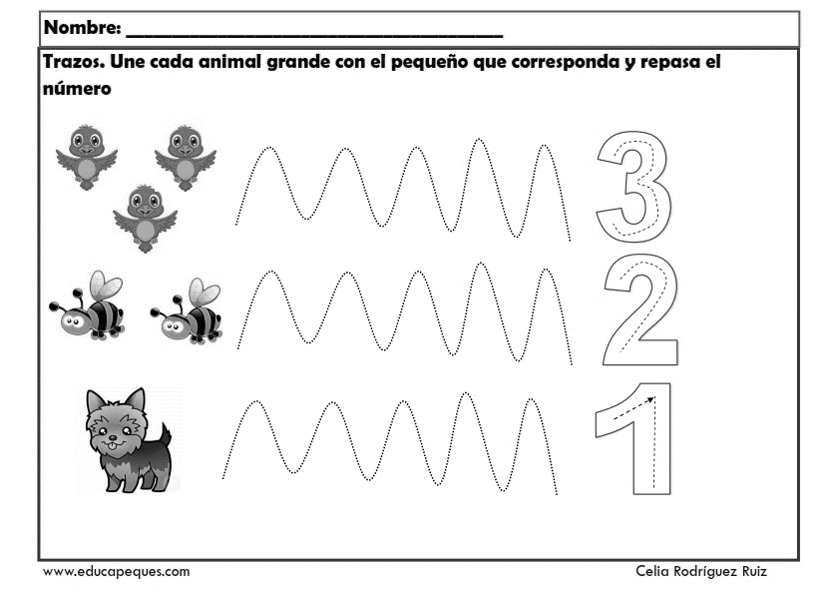

1. Escribe los siguientes números en orden: 3 - 5 – 1- 4 - 2

**______ ______ ______ ______ ______**